**新疆农业生产救灾项目中央专项转移支付绩效自评报告**

**（2020年度）**

项目名称：农业生产救灾项目

实施单位（公章）：各地州市农业农村局

主管部门（公章）：自治区农业农村厅

项目负责人（签章）：李晶

填报时间： 2020年3月25日

**新疆农业生产救灾项目中央专项转移支付2020年度绩效自评报告**

贯彻落实党中央全面实施预算绩效管理决策部署，根据《财政部关于开展2020年度中央对地方转移支付预算执行情况绩效自评工作的通知》（财监〔2021〕2号）要求，自治区农业农村厅高度重视，严格按规范要求组织开展了2020年度农业生产救灾绩效自评工作，现将自评情况报告如下：

一、绩效目标分解下达情况

**（一）中央下达农业生产救灾专项转移支付预算和绩效目标情况**

**1、下达预算情况：**

2020年度，财政部分批下达我区农业生产救灾资金共计7900万元，用于农业生产救灾。

2020年1月《财政部关于预拨2020年农业生产和水利救灾资金预算（第一批）的通知》（财农〔2020〕3号）下达1900万元。

2020年12月《财政部关于下达2020年农业生产和水利救灾资金预算（第八批）的通知》（财农〔2020〕107号）下达6000万元。

**2、下达绩效目标情况：**

财政部随文下达中央农业生产和水利救灾资金（第一批、第八批）区域绩效目标申报表，情况详见如下：

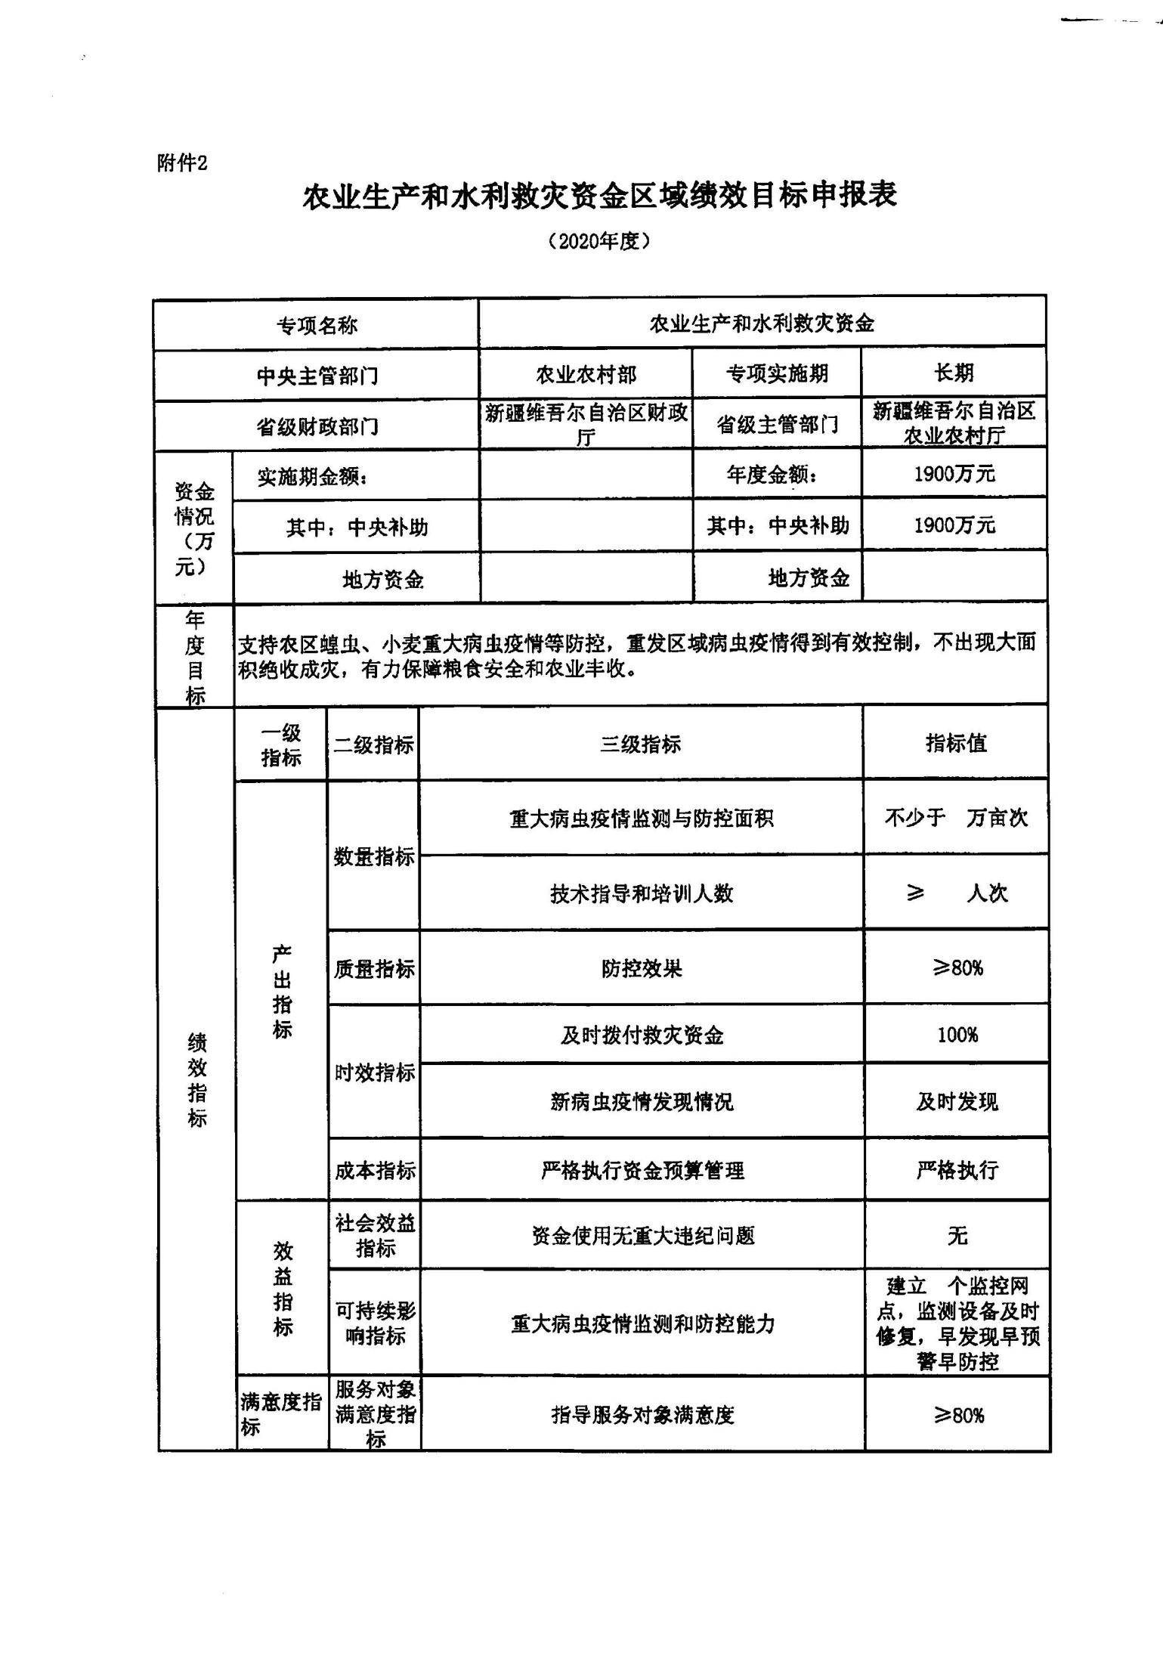

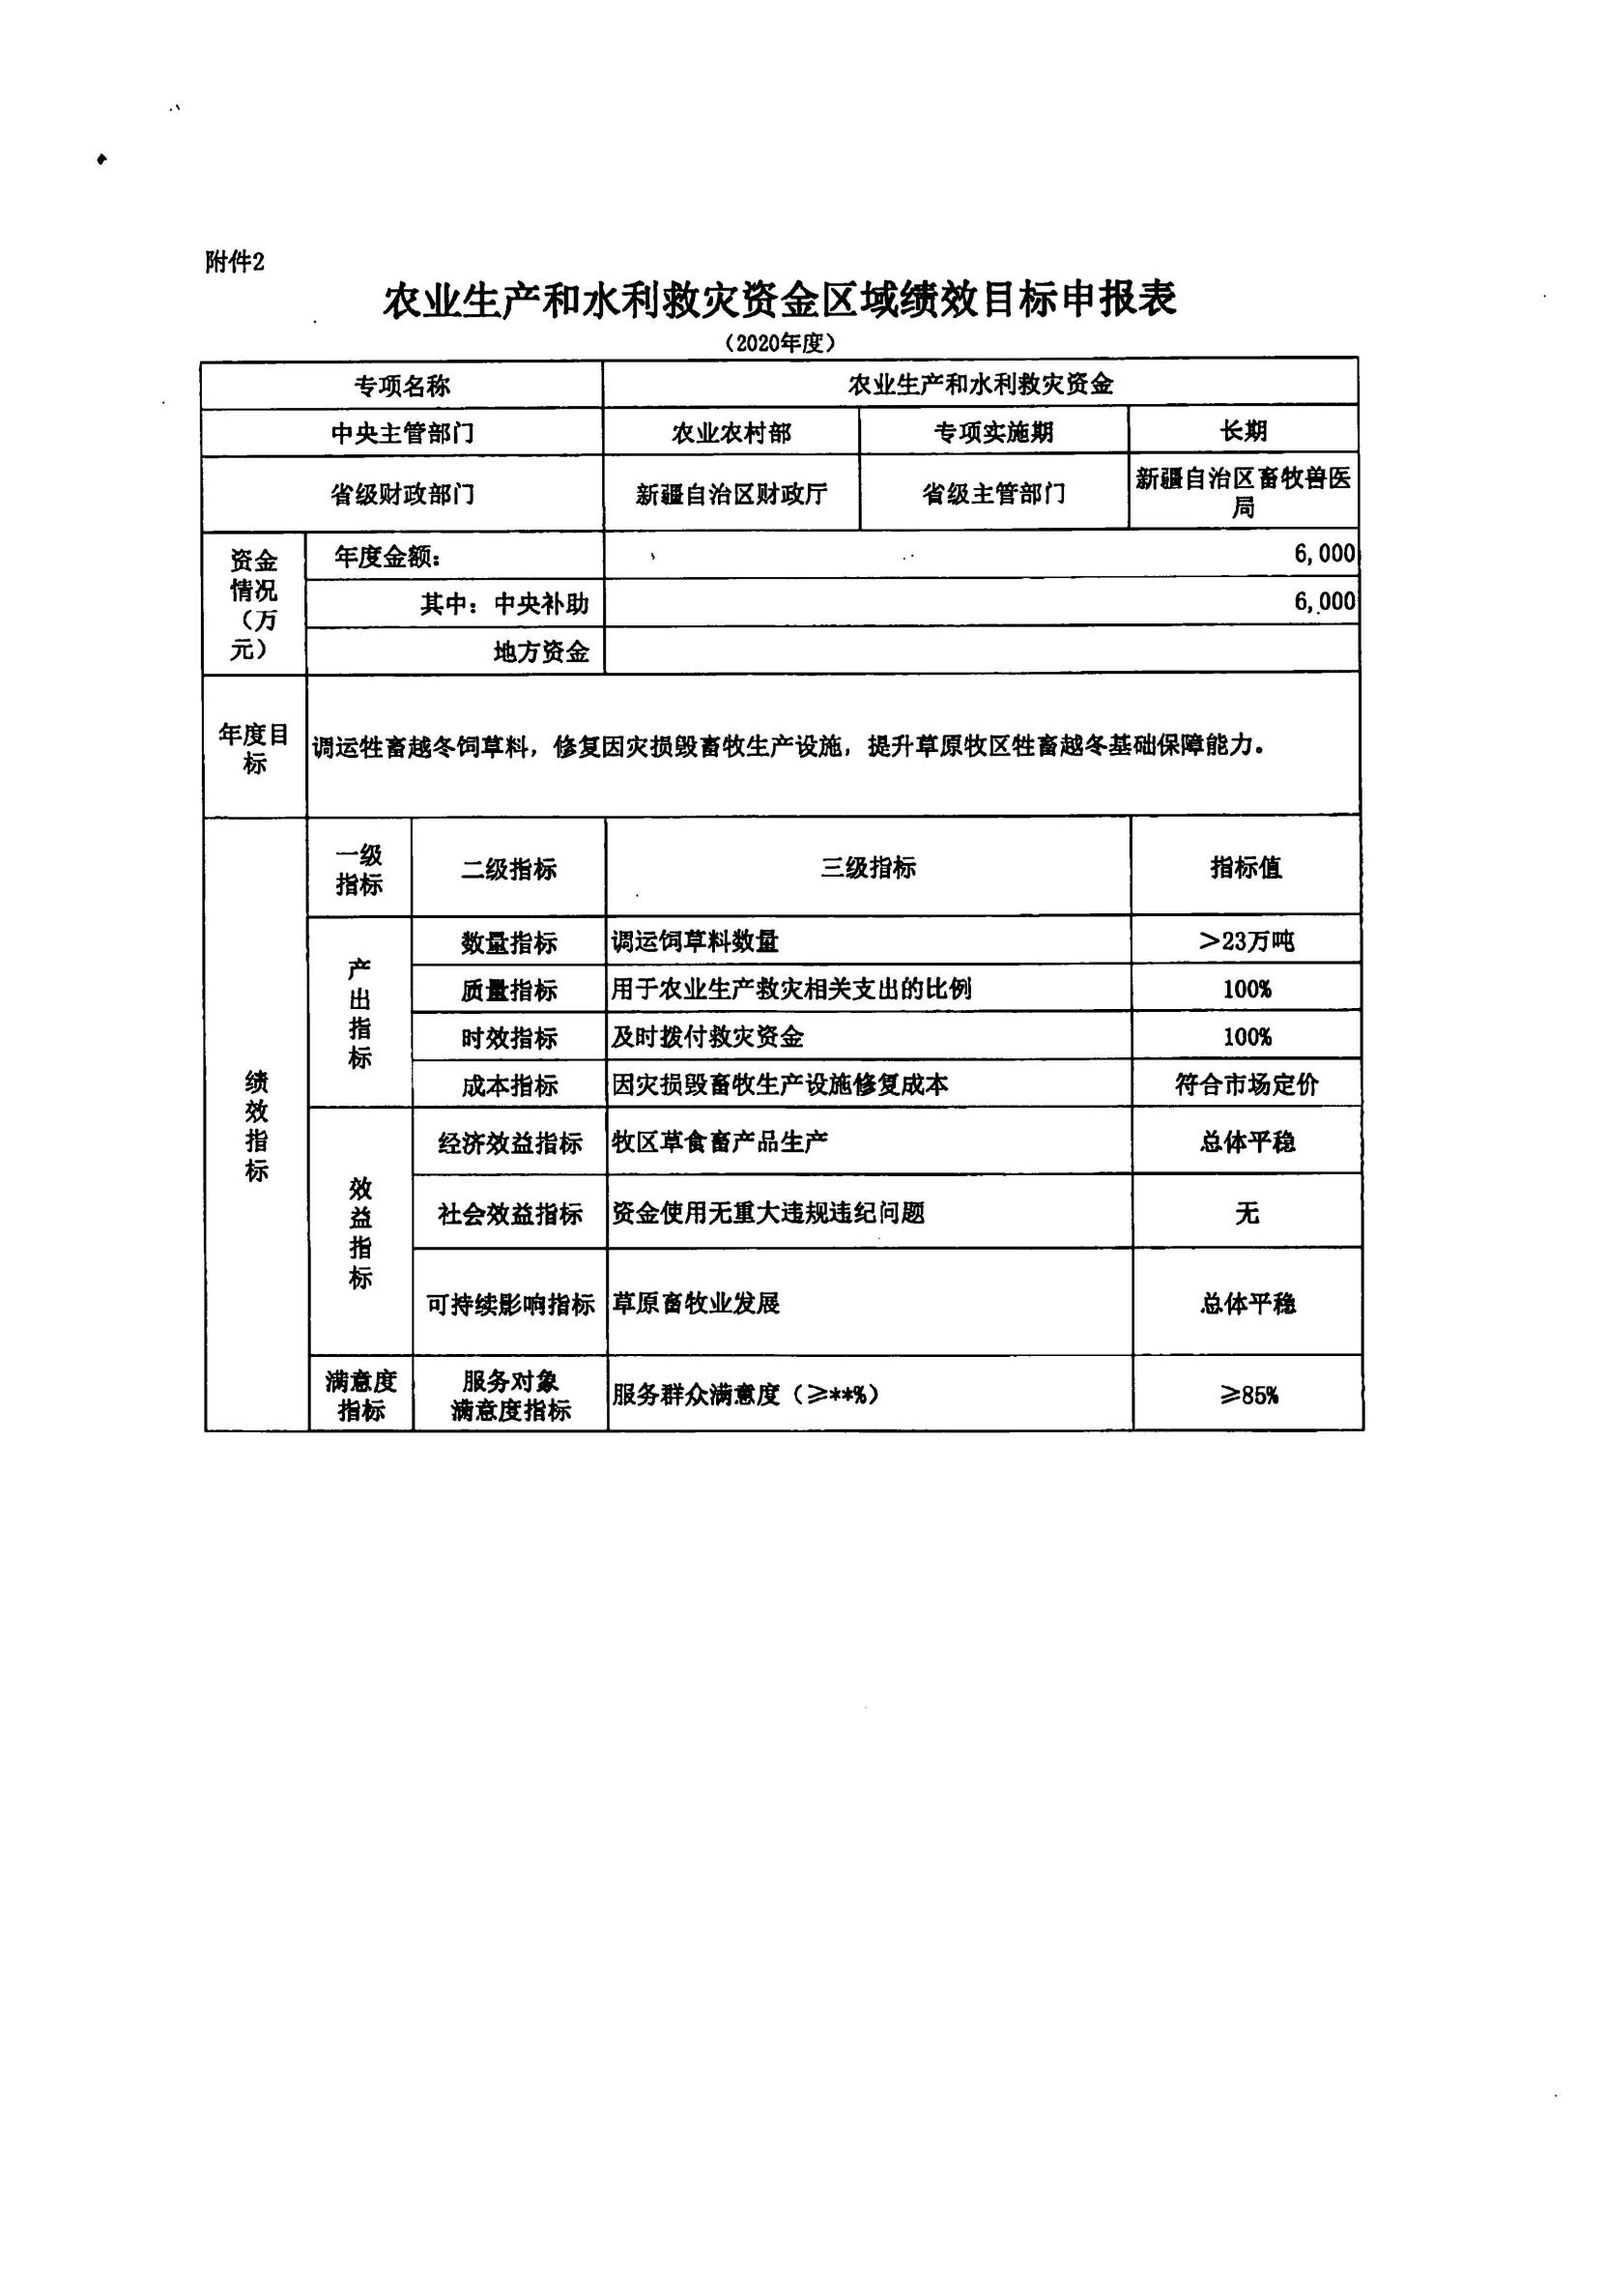

根据财政部文件要求自治区分别于2020年3月15日、2021年1月30前将中央农业生产和水利救灾资金（第一批、第八批）新疆区域绩效目标表，报送财政部备案，具体备案目标表为：

|  |  |  |  |  |  |  |  |  |  |
| --- | --- | --- | --- | --- | --- | --- | --- | --- | --- |
| **中央对地方专项转移支付绩效目标表（一）** | | | | | | | | | |
| 专项（项目）名称 | | | 中央农业生产和水利救灾资金（第一批） | | | | | | |
| 中央主管部门 | | | 农业农村部 | | | 专项实施期 | | 长期 | |
| 省级财政部门 | | | 新疆维吾尔自治区财政厅 | | | 省级主管部门 | | | 新疆维吾尔自治区农业农村厅 |
| 项目资金（万元） | | |  | | 全年预算数（A） | | | | |
| 年度资金总额： | | 1900 | | | | |
| 其中：中央补助 | | 1900 | | | | |
| 地方资金 | |  | | | | |
| 年度总体目标 | 年初设定目标 | | | | | | | | |
| 目标1：支持农区蝗虫、小麦重大病虫疫情等防控重 发区域病虫疫情得到有效控制，不出现大面积 绝收成灾有利保障粮食安全和农业丰收。 | | | | | | | | |
| 绩效指标 | 一级指标 | 二级指标 | | 三级指标 | | | 年度指标值 | | |
| 产出指标 | 数量指标 | | 重大病虫疫情监测与防控面积（万亩次） | | | ≥850万亩次 | | |
| 技术指导和培训人数 | | | 5000人次 | | |
| 质量指标 | | 防控效果（%） | | | ≥80% | | |
| 时效指标 | | 及时拨付救灾资金 | | | 100% | | |
| 新病虫疫情发现情况 | | | 及时发现 | | |
| 成本指标 | | 严格执行资金预算管理 | | | 严格执行 | | |
| 效益指标 | 社会效益指标 | | 资金使用是否有重大违纪问题 | | | 无 | | |
| 可持续影响指标 | | 重大病虫疫情监测与防控能力 | | | 建立124个监控网点，监测设备技术修复，早发现早预防早防控 | | |
|
| 满意度指标 | 服务对象满意度指标 | | 指导服务对象满意度 | | | >80% | | |

|  |  |  |  |  |  |  |  |
| --- | --- | --- | --- | --- | --- | --- | --- |
| **中央对地方专项转移支付绩效目标表（二）** | | | | | | | |
| 专项（项目）名称 | | | 中央农业生产和水利救灾资金（第八批） | | | | |
| 中央主管部门 | | | 农业农村部 | | 专项实施期 | | 长期 |
| 省级财政部门 | | | 新疆维吾尔自治区财政厅 | | 省级主管部门 | | 新疆维吾尔自治区农业农村厅 |
| 项目资金（万元） | | |  | 全年预算数（A） | | | |
| 年度资金总额： | 6000 | | | |
| 其中：中央补助 | 6000 | | | |
| 地方资金 |  | | | |
| 年度总体目标 | 年初设定目标 | | | | | | |
| 1：确保粮食安全，提升防范冬春小麦病虫害，旱灾等灾害能力  2：提升畜牧业防灾减灾及灾后重建能力 | | | | | | |
|
| 绩效指标 | 一级指标 | 二级指标 | 三级指标 | | | 年度指标值 | |
| 产出指标 | 数量指标 | 救灾补助面积（万亩） | | | ≥150 | |
| 调运饲草料数量（万吨） | | | ≥33 | |
| 储备库维护管护数量（座） | | | 17 | |
| 质量指标 | 用于农业生产救灾相关支出的比例 | | | 100% | |
| 因灾死亡畜禽比例（%） | | | ≤2% | |
| 时效指标 | 及时拨付救灾资金（%） | | | 100% | |
| 项目资金执行率（%） | | | ≥95% | |
| 资金执行时限（2021年） | | | 11月20日前 | |
| 成本指标 | 因灾损毁畜牧生产设施修复成本 | | |  | |
| 符合市场定价 | |
| 严格执行资金预算管理（%） | | | 100% | |
| 效益指标 | 经济效益指标 | 牧区草食畜产品生产 | | | 总体平衡 | |
| 稳定小麦产量（万吨） | | | ≥520 | |
| 社会效益指标 | 资金只用无重大违规违纪问题 | | | 无 | |
| 可持续影响指标 | 草原畜牧业发展 | | | 总体平稳 | |
| 农民种植积极性 | | | 显著提高 | |
| 满意度指标 | 服务对象满意度指标 | 服务群众满意度 | | | ≥90% | |

**（二）自治区分解下达预算和绩效目标情况**

**1.自治区分解下达预算情况**

2020年度自治区财政厅分批下达农业生产救灾资金共计7900万元，用于农业生产救灾。资金分解如下：

2020年3月，自治区印发《关于报送2020年中央农业生产发展和水利救灾资金（第一批）分配方案的函》（新农计函〔2020〕108号）下达资金1900万元，资金分解如下：

### 2020年中央农业生产资金分配表

|  |  |  |
| --- | --- | --- |
| **序号** | **地（州、市、单位）** | **农业救灾资金（万元）** |
| 1 | 喀什地区 | 334 |
| 2 | 和田地区 | 269 |
| 3 | 阿克苏地区 | 101 |
| 4 | 伊犁州直 | 260 |
| 5 | 塔城地区 | 157 |
| 6 | 哈密市 | 40 |
| 7 | 巴州 | 131 |
| 8 | 阿勒泰地区 | 102 |
| 9 | 克州 | 85 |
| 10 | 昌吉州 | 83 |
| 11 | 博州 | 80 |
| 12 | 乌鲁木齐 | 58 |
| 13 | 吐鲁番市 | 50 |
| 14 | 自治区本级 | 150 |
| **合计** | | **1900** |

2020年12月，自治区印发《关于下达2020年中央农业生产和水利救灾资金预算（第八批）的通知》（新财农〔2020〕137号）下达资金6000万元，资金分解如下：

### 2020年中央农业生产和水利救灾资金分配表

|  |  |  |
| --- | --- | --- |
| **序号** | **地（州、市、单位）** | **农业救灾资金** |
| 1 | 喀什地区 | 775 |
| 2 | 和田地区 | 480 |
| 3 | 阿克苏地区 | 800 |
| 4 | 伊犁州 | 660 |
| 5 | 塔城地区 | 650 |
| 6 | 哈密市 | 235 |
| 7 | 巴州 | 500 |
| 8 | 博州 | 215 |
| 9 | 阿勒泰地区 | 440 |
| 10 | 昌吉州 | 800 |
| 11 | 克州 | 445 |
| **合计** | | **6000** |

**2.自治区分解下达绩效目标情况**

自治区下达7900万元资金绩效目标如下：

（1）1900万元自治区分解下达绩效目标，共14个地州及1个单位，分别为伊犁州、喀什地区、巴州、阿勒泰地区、阿克苏地区、塔城地区、和田地区、昌吉州、博州、吐鲁番市、乌鲁木齐、哈密、克州、自治区植物保护站。

（2）6000万元自治区分解下达绩效目标，共14个地州及1个单位，分别为伊犁州、塔城地区、阿勒泰地区、昌吉州、乌鲁木齐、克拉玛依、博州、吐鲁番、哈密、巴州、阿克苏地区、克州、喀什地区、和田地区。

**表1 2020年农业生产和水利救灾资金区域绩效目标申报表**

|  |  |  |  |  |  |  |  |  |  |  |  |  |  |  |  |  |  |  |  |
| --- | --- | --- | --- | --- | --- | --- | --- | --- | --- | --- | --- | --- | --- | --- | --- | --- | --- | --- | --- |
| 转移支付名称 | 中央农业生产和水利救灾资金（第一批） | | | | 全区总绩效目标 | 分区域绩效目标 | | | | | | | | | | | | | |
| 中央主管部门 | 农业农村部 | 实施期限 | 长期 | | 合计 | 伊犁州直 | 喀什地区 | 巴州 | 阿勒泰地区 | 阿克苏地区 | 塔城地区 | 和田地区 | 昌吉州 | 博州 | 吐鲁  番市 | 乌鲁木齐市 | 哈密市 | 克州 | 自治区植物保护站 |
| 省级财政部门 | 新疆维吾尔自治区财政厅 | 省级主管部门 | 新疆维吾尔自治区农业农村厅 | | 地州财政局、农业农村局 | | | | | | | | | | | | | | 农业农村 厅 |
| 资金情况（万元） | 年度金额： | 1900 | | | 1900 | 260 | 334 | 131 | 102 | 101 | 157 | 269 | 83 | 80 | 50 | 58 | 40 | 85 | 150 |
| 其中：中央补助 | 1900 | | | 1900 | 260 | 334 | 131 | 102 | 101 | 157 | 269 | 83 | 80 | 50 | 58 | 40 | 85 | 150 |
| 地方资金 |  | | |  |  |  |  |  |  |  |  |  |  |  |  |  |  |  |
| 年度目标 | 1.支持农区蝗虫、小麦重大病虫疫情等防控重 发区域病虫疫情得到有效控制，不出现大面积 绝收成灾有利保障粮食安全和农业丰收。 | | | | √ | √ | √ | √ | √ | √ | √ | √ | √ | √ | √ | √ | √ | √ | √ |
|  | 一级指标 | 二级指标 | 三级指标 | 指标值 | 指标值 | | | | | | | | | | | | | | |
| 绩效指标 | 产出指标 | 数量指标 | 重大病虫疫情监测与防控面积 | ≥850万亩次 | ≥850万亩次 | ≥130万亩次 | ≥160万亩次 | ≥65万  宙次 | ≥50万  亩次 | ≥50万 亩次 | ≥75万亩次 | ≥13万  亩次 | ≥40万亩次 | ≥40万  亩次 | ≥25万亩次 | ≥25万  亩次 | ≥2万  亩次 | ≥40万  亩次 |  |
| 技术指导和培训人数 | 5000人次 | 5000人次 |  | 2000人次 |  |  |  | 1000  人次 | 2000  人次 |  |  |  |  |  |  |  |
|  |  | 质量指标 | 防控效果 | ≥80% | ≥80% | ≥80% | ≥80% | ≥80% | ≥80% | ≥80% | ≥80% | ≥80% | ≥80% | ≥80% | ≥80% | ≥80% | ≥80% | ≥80% | ≥80% |
| 时效指标 | 及时拨付救灾资金 | 100% | 100% | 100% | 100% | 100% | 100% | 100% | 100% | 100% | 100% | 100% | 100% | 100% | 100% | 100% | 100% |
| 新病虫疫情发现情况 | 及时发现 | 及时发现 | 及时发现 | 及时发现 | 及时发现 | 及时发现 | 及时发现 | 及时发现 | 及时发现 | 及时发现 | 及时发现 | 及时发现 | 及时发现 | 及时发现 | 及时发现 | 及时发现 |
| 成本指标 | 严格执行资金预算管理 | 严格执行 | 严格执行 | 严格执行 | 严格执行 | 严格执行 | 严格执行 | 严格执行 | 严格 执行 | 严格执行 | 严格执行 | 严格执行 | 严格执行 | 严格执行 | 严格 执行 | 严格执行 | 严格执行 |
| 效益指标 | 社会效益指标 | 资金使用是否有重大违纪问题 | 无 | 无 | 无 | 无 | 元 | 无 | 无 | 无 | 无 | 无 | 无 | 无 | 无 | 无 | 无 | 无 |
| 可持续影响指标 | 重大病虫疫情监测与防控能力 | 建立124个监控网点，监测设备技术修复，早发现早预防早防控 | 124 | 23 | 17 | 13 | 6 | 11 | 11 | 9 | 12 | 9 | 5 | 2 | 3 | 3 |  |
| 满意度指标 | 服务对象满意度指标 | 指导服务对象满意度 | ≥80% | ≥80% | ≥80% | ≥80% | ≥80% | ≥80% | ≥80% | ≥80% | ≥80% | ≥80% | ≥80% | ≥80% | ≥80% | ≥80% | ≥80% | ≥80% |

### 表2 2020年农业生产和水利救灾资金区域绩效目标申报表

|  |  |  |  |  |  |  |  |  |  |  |  |  |  |  |  |  |  |  |  |
| --- | --- | --- | --- | --- | --- | --- | --- | --- | --- | --- | --- | --- | --- | --- | --- | --- | --- | --- | --- |
| 转移支付名称 | 中央农业生产和水利救灾资金（第八批） | | | | 全区绩效总目标 | 分区域绩效目标 | | | | | | | | | | | | | |
| 中央主管部门 | 农业农村部、财政部 | 实施期限 | 2020 年 | | 合计 | 伊犁州 | 塔城地区 | 阿勒泰地区 | 昌吉州 | 乌鲁木齐 | 克拉玛依 | 博州 | 吐鲁番 | 哈密市 | 巴州 | 阿克苏地区 | 克州 | 喀什地区 | 和田地区 |
| 省级主管部门 | 新疆维吾尔自治区财政厅 | 省级主管部门 | 新疆维吾尔自治区农业农村厅 | | 地州财政局.农业农村局 | | | | | | | | | | | | | | |
| 资金情况（万元） | 年度金额 | 6000 | | | 6000 | 660 | 650 | 440 | 800 | 0 | 0 | 215 | 0 | 235 | 500 | 800 | 445 | 775 | 480 |
| 其中：中央资金 | 6000 | | | 6000 | 660 | 650 | 440 | 800 | 0 | 0 | 215 | 0 | 235 | 500 | 800 | 445 | 775 | 480 |
| 地方资金 |  | | |  |  |  |  |  |  |  |  |  |  |  |  |  |  |  |
| 年度目标 | 1.确保粮食安全，提升防范冬春小麦病虫害，旱灾等灾害能力 | | | |  | √ | √ | √ | √ |  |  | √ |  | √ | √ | √ | √ | √ | √ |
| 2.提升畜牧业防灾减灾及灾后重建能力 | | | |  | √ | √ | √ | √ |  |  | √ |  | √ | √ | √ | √ | √ | √ |
|  | 一级指标 | 二级指标 | 三级指标 | 指标值 | 指标值 | | | | | | | | | | | | | |  |
| 结效指标 | 产岀指标 | 数量指标 | 救灾补助面积（万亩） | ≥150 | ≥150 | ≥20 | ≥10 | ≥2 | ≥23 |  |  | ≥1 |  | ≥3 | ≥7 | ≥30 | ≥4 | ≥37 | ≥13 |
| 调运饲草料数量（万吨） | ≥33 | ≥33 | ≥3.5 | ≥3.5 | ≥3.5 | ≥4 |  |  | ≥2 |  | ≥1.6 | ≥2.4 | ≥4.5 | ≥3.3 | ≥2.6 | ≥2.6 |
| 储备库维护管护数量（座） | 17 | 17 |  | 5 | 5 | 1 |  |  |  |  | 1 | 1 |  | 2 | 1 | 1 |
| 质量指标 | 用于农业生产救灾相关支出的比例 | 100% | 100% | 100% | 100% | 100% | 100% |  |  | 100% |  | 100% | 100% | 100% | 100% | 100% | 100% |
| 因灾死亡畜禽比例（%） | ≤2% | ≤2% | ≤2% | ≤2% | ≤2% | ≤2% |  |  | ≤2% |  | ≤2% | ≤2% | ≤2% | ≤2% | ≤2% | ≤2% |
| 时效指标 | 及时拨付救灾资金（%） | 100% | 100% | 100% | 100% | 100% | 100% |  |  | 100% |  | 100% | 100% | 100% | 100% | 100% | 100% |
| 项目资金执行率（%） | ≥95% | ≥95% | ≥95% | ≥95% | ≥95% | ≥95% |  |  | ≥95% |  | ≥95% | ≥95% | ≥95% | ≥95% | ≥95% | ≥95% |
| 资金执行时限（2021年） | 11月20日前| | 11月20日前 | 11月20日前 | 11月20日前 | 11月20日前 | 11月20日前 |  |  | 11月20日前2»>6)n |  | 11月20日前 | 11月20日前 | 11月20日前 | 11月20日前 | 11月20日前 | 11月20日前 |
| 成本指标 | 因灾损毁畜牧生产设施修复成本 | 符合市场定价 | 符合市场定价 | 符合市场定价 | 符合市场定价 | 符合市场定价 | 符合市场定价 |  | 符合市场定价 | 符合市场定价 | 符合市场定价 | 符合市场定价 | 符合市场定价 | 符合市场定价 | 符合市场定价 | 符合市场定价 | 符合市场定价 |
| 严格执行资金预算管理（%） | 100% | 100% | 100% | 100% | 100% | 100% |  |  | 100% |  | 100% | 100% | 100% | 100% | 100% | 100% |
| 效益指标 | 经济效益指标 | 牧区草食畜产品生产 | 总体平衡 | 总体平衡 | 总体平衡 | 总体平衡 | 总体平衡 | 总体平衡 |  |  | 总体平衡 |  | 总体平衡 | 总体平衡 | 总体平衡 | 总体平衡 | 总体平衡 | 总体平衡 |
| 稳定小麦产量（万吨） | ≥520 | ≥520 | ≥69 | ≥36 | ≥8 | ≥81 |  |  | ≥4 |  | ≥9 | ≥23 | ≥100 | ≥14 | ≥130 | ≥46 |
| 社会效益指标 | 资金只用无重大违规违纪问题 | 无 | 无 | 无 | 无 | 无 | 无 |  |  | 无 |  | 无 | 无 | 无 | 无 | 无 | 无 |
| 生态效益指标 | 支持恢复当地农牧业生产能力 | 有所提高 | 有所提高 | 有所提高 | 有所提高 | 有所提高 | 有所提高 |  |  | 有所提高 |  | 有所提高 | 有所提高 | 有所提高 | 有所提高 | 有所提高 | 有所提高 |
| 可持续影响指标 | 草原畜牧业发展 | 总体平稳 | 总体平稳 | 总体平稳 | 总体平稳 | 总体平稳 | 总体平稳 |  |  | 尽总体平稳 |  | 总体平稳 | 总体平稳 | 总体平稳 | 总体平稳 | 总体平稳 | 总体平稳 |
| 农民种植积极性 | 显著提高 | 显著提高 | 显著提高 | 显著提高 | 显著提高 | 显著提高 |  |  | 显著提高 |  | 显著提高 | 显著提高 | 显著提高 | 显著提高 | 显著提高 | 显著提高 |
| 满意度指标 | 服务对象满意度指标 | 服务群众满意度 | ≥90% | ≥90% | ≥90% | ≥90% | ≥90% | ≥90% |  |  | ≥90% |  | ≥90% | ≥90% | ≥90% | ≥90% | ≥90% | ≥90% |

二、绩效目标完成情况分析

**（一）资金投入情况分析**

**1.项目资金到位情况分析**

2020年度中央下达新疆农业生产救灾资金7900万元，资金到位7900万元，资金到位率100%。具体如下：

2020年3月中央下达农业生产救灾资金1900万元，资金到位1900万元，到位率100%。

2020年12月底中央下达农业生产救灾资金6000万元，

资金到位6000万元，到位率100%。

**2.项目资金执行情况分析**

2020年度用于农业生产救灾项目资金总计7900万元，项目资金执行情况如下：

（1）2020年中央农业生产发展和水利救灾资金（第一批）总计1900万元，共计执行1831.35万元，执行率为96.39%。其中：喀什地区执行322.24万元，执行率96.48%；和田地区执行265.6万元，执行率98.74%；伊犁州执行251.6万元，执行率96.77%；塔城地区执行146.3万元，执行率93.18%；巴州执行128.37万元，执行率97.99%；阿勒泰地区执行95.81万元，执行率93.93%；阿克苏地区执行97.43万元，执行率96.47%；克州执行84.3万元，执行率99.18%；昌吉州执行63万元，执行率75.9%；博州执行80万元，执行率100%；乌鲁木齐执行56.7万元，执行率97.76%；吐鲁番执行50万元，执行率100%；哈密执行40万元，执行率100%；自治区级执行150万元，执行率100%。

（2）2020年中央农业生产和水利救灾资金预算（第八批）总计6000万元，由于6000万元是财政部于2020年12月底下达，项目实施期为2021年，因此该项资金暂未支出，资金执行率为0。其中：喀什地区775万元，执行率为0；和田地区480万元，执行率为0；阿克苏地区800万元，执行率为0；伊犁州660万元，执行率为0；塔城地区650万元，执行率为0；哈密市235万元，执行率为0；巴州500万元，，执行率为0；博州215万元，执行率为0；阿勒泰地区440万元，执行率为0；昌吉州800万元，执行率为0；克州445万元，执行率为0。

**3.项目资金管理情况分析**

农业生产救灾资金下达后，我区迅速研究制定了项目实施月调度制管理机制，建立资金使用台账制度，定期开展项目监督检查和调度。一是加强现场监督检查。2020年3月，自治区植保站下发了《关于开展时报技术指导服务工作的通知》，并于2020年3月中旬至4月下旬分五组人员对项目资金落实到位、项目实施方案指定、责任落实、项目进展等情况进行指导服务，对自治区总实施方案进行了解读，更好地指导各地严格按照实施方案和绩效目标加快项目执行进度。2020年9月自治区植保站下发了《关于开展植保技术服务及项目指导工作的通知》，并于2020年9月中旬至11月下旬分批赴各地检查了项目档案管理、资金使用情况、财务凭证及实施进度。通过本次检查与调度，及时对项目执行进度缓慢的地区进行督促，对执行中存在的问题进行指导服务；二是加强日常监管。2020年6月-11月，每月组织各地州农技中心对项目资金执行情况进行调度，及时掌握项目资金到位、拨付情况及支付情况。

为规范中央财政农业相关转移支付农业生产救灾资金使用和管理，提高专项转移支付资金使用效益，根据《财政部 农业农村部 水利部关于印发<农业生产和水利救灾资金管理办法>的通知》（财农[2019]117号）规定，我区制定了《关于印发2019年中央第九批农业生产救灾等十一个项目实施方案的通知》（新农办计〔2020〕19号）、《2020年中央农业生产和水利救灾资金（第一批分配方案）》、《关于印发2020年中央财政农业生产救灾资金（第一批）实施方案的通知》（新农植函〔2020〕259号），明确了工作目标任务、补助标准、资金支出方向及绩效等内容；制定印发了《农作物病虫害防治项目月度支出绩效监控情况表》，进行动态监控和督查检查，做到一月一调度。同时，自治区派出工作组开展督导调研，督查资金使用和项目工作落实具体情况，查找薄弱环节和存在问题，向全区通报，并提出整改要求和时限，确保项目正常规范实施。

**（二）总体绩效目标完成情况分析**

### 我区通过统筹全区农作物重大病虫疫情工作，合理分配中央财政农作物病虫害防治资金，充分发挥资金效用，加大了农作物重大病虫疫情防控工作的资金扶持力度。各地各级植保植物检部门突出主要作物、重大病虫害疫情、重点发生危害区域，落实防控关键措施，确保粮食生产安全，保障重要农产品有效供给。

**（三）绩效指标完成情况分析**

**中央农业生产和水利救灾资金1900万指标分析**

**1.产出指标完成情况分析**

（1）数量指标

a.财政部随文下达重大病虫疫情监测与防控面积指标，指标值≥850万亩次，我区实际完成850万亩，完成率100%，偏差率0%。

b.财政部随文下达技术指导和培训人数指标，指标值5000人次，我区实际完成5000人，完成率100%，偏差率0%。

（2）质量指标

财政部随文下达防控效果指标，指标值≥80%，我区实际完成85%，完成率106.25%，偏差率6.25%。

（3）时效指标

a.财政部随文下达及时拨付救灾资金指标，指标值100%，我区实际完成100%，完成率100%，偏差率0%。

b.财政部随文下达新病虫疫情发现情况指标，指标值及时发现，我区实际完成较为及时发现，完成率80%，偏差率20%。未完成原因：受疫情防控工作影响，部分地区发现新病虫疫情并不及时。

（4）成本指标

财政部随文下达严格执行资金预算管理指标，指标值严格执行，我区实际完成严格执行，完成率100%，偏差率0%。

**2.效益指标完成情况分析**

（1）社会效益指标

财政部随文下达资金使用指标，指标值无重大违纪问题，我区实际完成无重大违纪问题，完成率100%，偏差率0%。

（2）可持续影响指标

财政部随文下达重大病虫疫情监测与防控能力指标，指标值124个监控网点，监测设备技术修复，早发现早预防早防控，我区实际完成123个，完成率99.19%，偏差率0.81%。未完成原因为昌吉州奇台县财政未向项目实施单位拨付20万项目资金，当地财政并未整合资金。

**3.满意度指标完成情况分析**

财政部随文下达指导服务对象满意度指标，指标值>80%，我区实际完成90%，完成率112.5%，偏差率12.5%。

**中央农业生产和水利救灾资金6000万指标分析**

**1.产出指标完成情况分析**

（1）数量指标

a.财政部随文下达救灾补助面积指标，指标值≥150万亩，我区实际完成0万亩，完成率0%，偏差率100%。

b.财政部随文下达调运饲草料数量指标，指标值≥33万吨，我区实际完成0万吨，完成率0%，偏差率100%。

b.财政部随文下达储备库维护管护数量指标，指标值17座，我区实际完成0座，完成率0%，偏差率100%。

（2）质量指标

a.财政部随文下达用于农业生产救灾相关支出的比例指标，指标值100%，我区实际完成0%，完成率0%，偏差率100%。

b.财政部随文下达因灾死亡畜禽比例指标，指标值≤2%我区实际完成0%，完成率0%，偏差率100%。

（3）时效指标

a.财政部随文下达及时拨付救灾资金指标，指标值100%，我区实际完成0%，完成率0%，偏差率100%。

b.财政部随文下达项目资金执行率指标，指标值100%，我区实际完成0%，完成率0%，偏差率100%。

c.财政部随文下达资金执行时限（2021年）指标，指标值11月20日前，我区实际完成0，完成率0%，偏差率100%。

（4）成本指标

a.财政部随文下达因灾损毁畜牧生产设施修复成本指标，指标值符合市场定价，我区实际完成0，完成率0%，偏差率100%。

b.财政部随文下达严格执行资金预算管理指标，指标值100%，我区实际完成0%，完成率0%，偏差率100%。

**2.效益指标完成情况分析**

（1）经济效益指标

a.财政部随文下达牧区草食畜产品生产指标，指标值总体平衡，我区实际完成0，完成率0%，偏差率100%。

b.财政部随文下达稳定小麦产量指标，指标值≥520万吨，我区实际完成0，完成率0%，偏差率100%。

（2）社会效益指标

财政部随文下达资金只用无重大违规违纪问题指标，指标值无，我区实际完成0，完成率0%，偏差率100%。

（3）生态效益指标

财政部随文下达支持恢复当地农牧业生产能力指标，指标值有所提高，我区实际完成0，完成率0%，偏差率100%。

（4）可持续影响指标

a.财政部随文下达草原畜牧业发展指标，指标值总体平稳，我区实际完成0，完成率0%，偏差率100%。

b.财政部随文下达农民种植积极性指标，指标值显著提高，我区实际完成0，完成率0%，偏差率100%。

**3.满意度指标完成情况分析**

财政部随文下达服务群众满意度指标，指标值≥90%我区实际完成0，完成率0%，偏差率100%。

**以上未完成原因为**：该笔资金财政部于2020年12月底下达，项目实施期为2021年，故该项资金暂未形成支出，项目暂未开展。

1. 偏离绩效目标的原因和下一步改进措施

（一）1900万元偏离的绩效目标：

（1）未完成的时效指标

新病虫疫情发现情况指标，指标值及时发现，我区实际完成较为及时发现，完成率80%，偏差率20%。未完成原因：受疫情防控工作影响，部分地区发现新病虫疫情并不及时。

（2）未完成的可持续影响指标

建立124个监控网点，监测设备技术修复，早发现早预防早防控，我区实际完成123个，未完成原因为：昌吉州奇台县财政未向项目实施单位拨付20万项目资金，当地财政并未整合资金。

（二）6000万元偏离的绩效目标：

经过自评，中央农业生产救灾资金（第八批）6000万元未完成产出指标、效益指标和满意度指标。**偏离绩效目标的主要原因为：**该笔资金财政部于2020年12月底下达，项目实施期为2021年，故该项资金暂未形成支出，项目暂未开展。

**1.项目实施过程中存在不足**

**一是**项目资金拨付到位较晚。项目实施单位资金到位时间普遍在5-6月。实施单位将补助资金主要用于小麦、玉米、棉花等其他作物中后期病虫害防控补助工作。因病虫害防治工作需求，项目部分资金将用于病虫害越冬技术调查、病虫害防治技术冬季农民培训，及春季病虫害防治的机械租赁费等工作支出。

**二是**因各部分县市当地财政紧张，受疫情防控工作影响，项目资金执行较慢。目前，多个县级项目实施单位已完成农作物病虫害防灾救灾农药、药械等物资政府采购手续，等待当地财政支付。

**2.下一步改进措施**

**一是**建议进一步争取中央补助增加经费补助额度，提高项目覆盖面和辐射带动能力。建议自治区财政加大统防统治组织、绿色防控、植保器械补贴和推广力度，推动农业绿色高质量发展。

**二是**建议农业部门、财政部门分别建立健全项目资金督查机制，强化项目管理。督促各级项目实施单位加强资金使用管理，定期检查项目资金使用情况，及时落实资金，杜绝截留、挤占、挪用、流标等现象发生，确保项目资金的安全有效使用。

**三是**建议扩大防灾救灾资金的使用范围，增加开展农作物病虫害监测调查经费补助及先进新自动化监测设备投入，切实做到病虫害早发现、早防治。

四、绩效自评结果拟应用和公开情况

1.按照财政部《项目支出绩效评价管理办法》（财预〔2020〕10号）规定，单位自评标准是：预算执行10分，产出指标50分，效益指标30分，服务对象满意度指标10分。经自评，2020年度中央农业生产救灾资金（第一批）1900万元综合评价自评得分为96.92分，其中：预算执行9.64分、产出指标47.4分、效益指标29.88分、服务对象满意度指标10分，自评结果为“优”。

2.2020年度中央农业生产救灾资金（第八批）6000万元，于2020年12月31日下达资金，新疆冬季停工期，无法进行农业生产项目，因此项目未开工。下一步具体改进措施：一是在项目管理方面，农业农村厅将督促项目单位及时开工建设，加快施工进度，保质保量完成全部建设任务。二是在预算执行方面。农业农村厅将督促各项目单位每月上报项目进度和预算执行进度，督促尽快完工，达到预期绩效目标。三是体制机制方面。农业农村厅将加强学习，科学合理设定绩效目标，充分发挥预算绩效管理工作效用，加强与财政部门的紧密配合，开展好项目资金绩效管理工作，运用好绩效评价结果，不断提升预算管理水平。

3.评价结果将在自治区农业农村厅、自治区财政厅门户网站进行公示公开,广泛接受社会监督。

五、其他需要说明的问题

在中央巡视、各级审计和财政监督中未发现问题。

附件：2020年中央对地方专项转移支付绩效目标自评表（第一批、第八批）

**中央对地方专项转移支付绩效自评表**

|  |  |  |  |  |  |  |  |  |
| --- | --- | --- | --- | --- | --- | --- | --- | --- |
| 专项（项目）名称 | | | 中央农业生产和水利救灾资金（第一批） | | | | | |
| 中央主管部门 | | | 农业农村部 | | 专项实施期 | 长期 | | |
| 省级财政部门 | | | 新疆维吾尔自治区财政厅 | | 省级主管部门 | 新疆维吾尔自治区农业农村厅 | | |
| 项目资金（万元） | | |  | 全年预算数（A） | 全年执行数（B） | | 执行率（B/A) | |
| 年度资金总额： | 1900 | 1831.35 | | 96.39% | |
| 其中：中央补助 | 1900 | 1831.35 | | 96.39% | |
| 地方资金 |  |  | |  | |
| 年度总体目标 | 年初设定目标 | | | | 全年实际完成情况 | | | |
| 目标1：支持农区蝗虫、小麦重大病虫疫情等防控重 发区域病虫疫情得到有效控制，不出现大面积 绝收成灾有利保障粮食安全和农业丰收。 | | | | 在确保“农作物重大病虫不大面积暴发成灾”目标任务前提下，我区2020年农作物病虫害疫情防控工作取得显著成效重大病虫疫情监测与防控面积大于等于850万亩；开展全国农作物病虫害测报工作的区域站数量50个；建立害虫应急防控预警监测点个数61个；建立移动式新型蝗虫自动应急防控监测点12个；举办本地（州）防控技术培训与应急演练4期；防控效果85%；小麦、玉米等重大病虫害周报完成率100%；重大疫情月报完成率100%；年度农作物病虫害防治资金执行率91.7%；及时发现新病虫疫情；资金使用无重大违纪问题。 | | | |
| 绩效指标 | 一级指标 | 二级指标 | 三级指标 | | 年度指标值 | | 全年完成值 | 未完成原因和改进措施 |
| 产出指标 | 数量指标 | 重大病虫疫情监测与防控面积（万亩次） | | ≥850万亩次 | | 850万亩次 |  |
| 技术指导和培训人数 | | 5000人次 | | 5000人次 |  |
| 质量指标 | 防控效果（%） | | ≥80% | | 85% |  |
| 时效指标 | 及时拨付救灾资金 | | 100% | | 100% |  |
| 新病虫疫情发现情况 | | 及时发现 | | 较为及时发现 |  |
| 成本指标 | 严格执行资金预算管理 | | 严格执行 | | 严格执行 |  |
| 效益指标 | 社会效益指标 | 资金使用是否有重大违纪问题 | | 无 | | 无 |  |
| 可持续影响指标 | 重大病虫疫情监测与防控能力 | | 建立124个监控网点，监测设备技术修复，早发现早预防早防控 | | 123个 | 昌吉州奇台县财政未向项目实施单位拨付20万项目资金，当地财政并未整合资金 |
| 满意度指标 | 服务对象满意度指标 | 指导服务对象满意度 | | >80% | | 90% |  |

**中央对地方专项转移支付绩效自评表**

|  |  |  |  |  |  |  |  |  |
| --- | --- | --- | --- | --- | --- | --- | --- | --- |
| 专项（项目）名称 | | | 中央农业生产和水利救灾资金（第八批） | | | | | |
| 中央主管部门 | | | 农业农村部 | | 专项实施期 | 长期 | | |
| 省级财政部门 | | | 新疆维吾尔自治区财政厅 | | 省级主管部门 | 新疆维吾尔自治区农业农村厅 | | |
| 项目资金（万元） | | |  | 全年预算数（A） | 全年执行数（B） | | 执行率（B/A) | |
| 年度资金总额： | 6000 | 0 | | 0% | |
| 其中：中央补助 | 6000 | 0 | | 0% | |
| 地方资金 |  |  | |  | |
| 年度总体目标 | 年初设定目标 | | | | 全年实际完成情况 | | | |
| 1：确保粮食安全，提升防范冬春小麦病虫害，旱灾等灾害能力  2：提升畜牧业防灾减灾及灾后重建能力 | | | |  | | | |
| 绩效指标 | 一级指标 | 二级指标 | 三级指标 | | 年度指标值 | | 全年完成值 | 未完成原因和改进措施 |
| 产出指标 | 数量指标 | 救灾补助面积（万亩） | | ≥150 | | 0 | 该笔资金财政部于2020年12月底下达，项目实施期为2021年，故该项资金暂未形成支出，项目暂未开展。 |
| 调运饲草料数量（万吨） | | ≥33 | | 0 |
| 储备库维护管护数量（座） | | 17 | | 0 |
| 质量指标 | 用于农业生产救灾相关支出的比例 | | 100% | | 0 |
| 因灾死亡畜禽比例（%） | | ≤2% | | 0 |
| 时效指标 | 及时拨付救灾资金（%） | | 100% | | 0 |
| 项目资金执行率（%） | | ≥95% | | 0 |
| 资金执行时限（2021年） | | 11月20日前 | | 0 |
| 成本指标 | 因灾损毁畜牧生产设施修复成本 | | 符合市场定价 | | 0 |
| 严格执行资金预算管理（%） | | 100% | | 0 |
| 效益指标 | 经济效益指标 | 牧区草食畜产品生产 | | 总体平衡 | | 0 |
| 稳定小麦产量（万吨） | | ≥520 | | 0 |
| 社会效益指标 | 资金只用无重大违规违纪问题 | | 无 | | 0 |
| 可持续影响指标 | 草原畜牧业发展 | | 总体平稳 | | 0 |
| 农民种植积极性 | | 显著提高 | | 0 |
| 满意度指标 | 服务对象满意度指标 | 服务群众满意度 | | ≥90% | | 0 |